ROMÂNIA
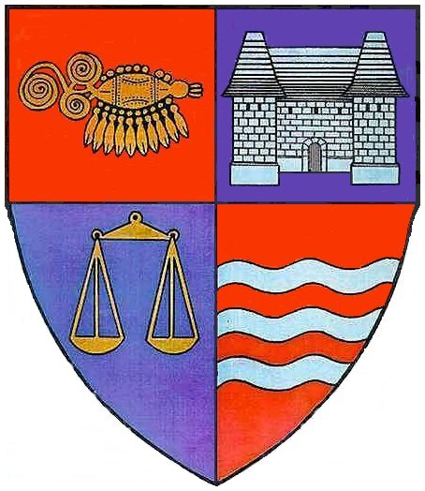

JUDEŢUL MUREŞ

CONSILIUL JUDEŢEAN
Serviciul Public Judetean
Salvamont Mureş

RAPORT DE ACTIVITATE A
SERVICIULUI PUBLIC JUDEŢEAN SALVAMONT MUREŞ
PENTRU LUNA AUGUST 2008

În luna august au fost realizate următoarele obiective:

- În luna august fluxul turistic mai ridicat a fost simţită. Pentru ca turişti să fie cît mai în siguranţă, am organizat echipe de patrulare cu personal ridicat.
- Patrulele Salvamont au verificat în permanenţă traseele turistice din munţii Călimani şi Gurghiu, şi au verificat campingurile pentru a avertiza turiştii să aibă grijă de natură şi să nu lase mizerie după sejur. Din păcate şi după aceste avertizări la locurile amenajate au rămas foarte mult gunoi după turişti. În luna Septembrie înpreună cu consiliile locale dorim să curăţăm aceste locuri special amenejate.
- În august am fost solicitaţi la mai multe acţiuni sportive, pentru asisitenţă,
- O echipă de trei salvatori montani a fost delegaţi în munţii Piatra Craiului pentru asigurea turei de anduranţă Carpathian Adventure, o competiţie internaţională.
- Împreună cu Focus Eco Center am organizat un curs de ghizi pentru traseul Sării. Am organizat mai multe prelegeri din domeniul prim-ajutor, întreţinere de marcaje turistice, drumeţii, etc.
- Am participat la festivalul Valea Mureşului, unde am efectuat ghidarea turiştilor, şi am oferit asistenţă medicală.
- Împreună cu departamentul de Tehnică, Drumuri, Poduri Judeţene şi Investiţii am realizat proiectul pentru noul sediu Salvamont, şi am transportat la faţa locului 600 de ţigle, oferite de cătra Centrul Militar Judeţean.
- S-a continuat lucrările de amenajare a traseelor montane, şi planificăm pentru luna septembrie să depunem la Ministerul Turismului 40 de dosare pentru omologare.
- S-a înfiinţat Asociaţia Salvatorilor Speciali şi Montani Mureş
- În luna august am avut 21 de intervenţii montane şi 7 intervenţii acvatice.

Kovács Zoltán Róbert
Şef serviciu

